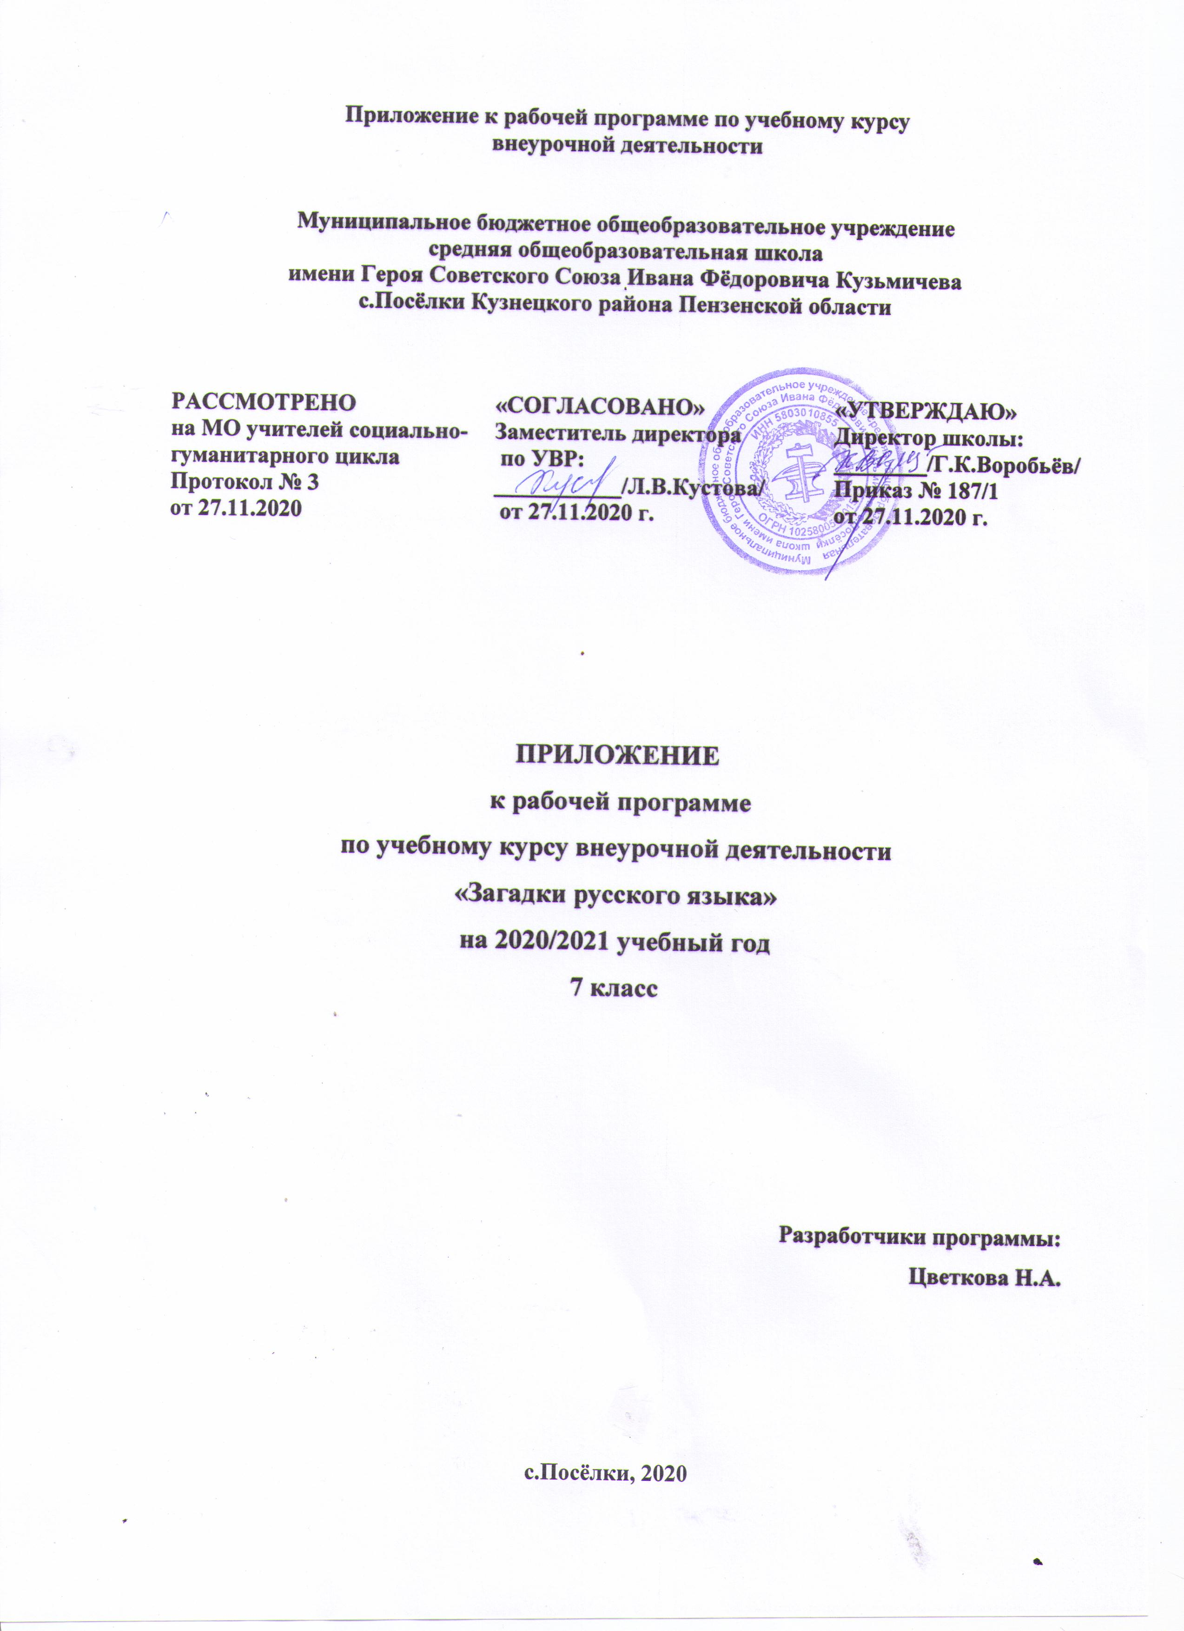

1. РЕЗУЛЬТАТЫ ОСВОЕНИЯ КУРСА ВНЕУРОЧНОЙ ДЕЯТЕЛЬНОСТИ

Результаты освоения курса внеурочной деятельности | Изменения, внесённые в программу
Личностные | Проявлять интерес к чтению, к ведению диалога с автором текста; потребность в чтении;  интерес к письму, к созданию собственных текстов, к письменной форме общения;
Метапринедметные | Перерабатывать и преобразовывать информацию из одной формы в другую (составлять план, таблицу, схему);  -пользоваться словарями, справочниками;  -осуществлять анализ и синтез;  -устанавливать причинно-следственные связи;  - строить рассуждения.
Метапринедметные | Определения особенности ударения в русском языке; основные правила орфоэпии; основные способы образования слов; основные способы определения лексического значения слова; тематические группы слов; правила русской орфографии; морфологические признаки частей речи; основные группы пунктуационных правил; признаки текста: анализировать текст с точки зрения его основной мысли, адекватно формулировать основную мысль текста в письменной форме; осуществлять информационную переработку прочитанного текста, передавать его содержание в виде плана в письменной форме; понимать целостный смысл текста, находить в тексте требуемую информацию с целью подтверждения выдвинутых тезисов, на основе которых необходимо построить речевое высказывание в письменной форме.
Предметные | Соблюдать изученные орфографические и пунктуационные правила при списывании осложненного пропусками орфограмм и пунктограмм текста;  строить пунктуационные схемы предложений; распознавать случаи нарушения грамматических норм русского литературного языка в формах слов различных частей речи и исправлять эти нарушения / осуществлять речевой самоконтроль.
Предметные | проводить орфоэпический разбор слов; правильно произносить широко употребляемые слова;
Предметные | толковать значение общеупотребительных слов и фразеологизмов;
Предметные | различать постоянные и непостоянные признаки частей речи и проводить морфологический разбор слов всех частей речи;

2. СОДЕРЖАНИЕ КУРСА ВНЕУРОЧНОЙ ДЕЯТЕЛЬНОСТИ
С УКАЗАНИЕМ ФОРМ ОРГАНИЗАЦИИ И ВИДОВ ДЕЯТЕЛЬНОСТИ
Раздел | Тема | Изменения
Текст. Его строение. Основная мысль текста. | Нормы построения текста. Композиционная цельность, связность текста. Основная мысль текста. Виды планов. Простой план текста.  Сложный план текста. | Основная мысль текста. Виды планов. Простой план текста. Сложный план текста. (продолжить работу на уроках и во внеурочной деятельности)
Морфология. Орфография. | Признаки глагола и прилагательного у причастия.  Особенности склонения причастия. Обособленное и необособленное определение, выраженное причастным оборотом.  Правописание Н и НН в полных причастиях и отглагольных прилагательных.  Слитное и раздельное написание НЕ с причастиями. Употребление причастий в речи. Дополнительное действие предмета. Различение причастий и деепричастий. Деепричастный оборот. Знаки препинания при деепричастном обороте. Употребление деепричастий в речи. | Морфологический разбор глагола.Грамматические ошибки, связанные с употреблением причастий.  Повторить понятие об однородных членах предложения.  Слитное и раздельное написание НЕ с разными частями речи.  Распознавать стилистическую принадлежность слова и подбирать к слову близкие по значению слова (синонимы).  Грамматические ошибки, связанные с употреблением деепричастий.  Фразеологизмы, выраженные деепричастным оборотом.

3. ТЕМАТИЧЕСКОЕ ПЛАНИРОВАНИЕ
Раздел | Тема занятия | Кол-во часов | Изменения
Морфология. Орфография. | Особенности склонения причастия. | 1 | Грамматические ошибки, связанные с употреблением причастий.
 | Обособленное и необособленное определение, выраженное причастным оборотом. | 1 | Повторить понятие об однородных членах предложения
 | Слитное и раздельное написание НЕ с причастиями. | 1 | Слитное и раздельное написание НЕ с разными частями речи.
 | Дополнительное действие предмета. Различение причастий и деепричастий. | 1 | Грамматические ошибки, связанные с употреблением деепричастий.
 | Употребление деепричастий в речи. | 1 | Фразеологизмы, выраженные деепричастным оборотом.

